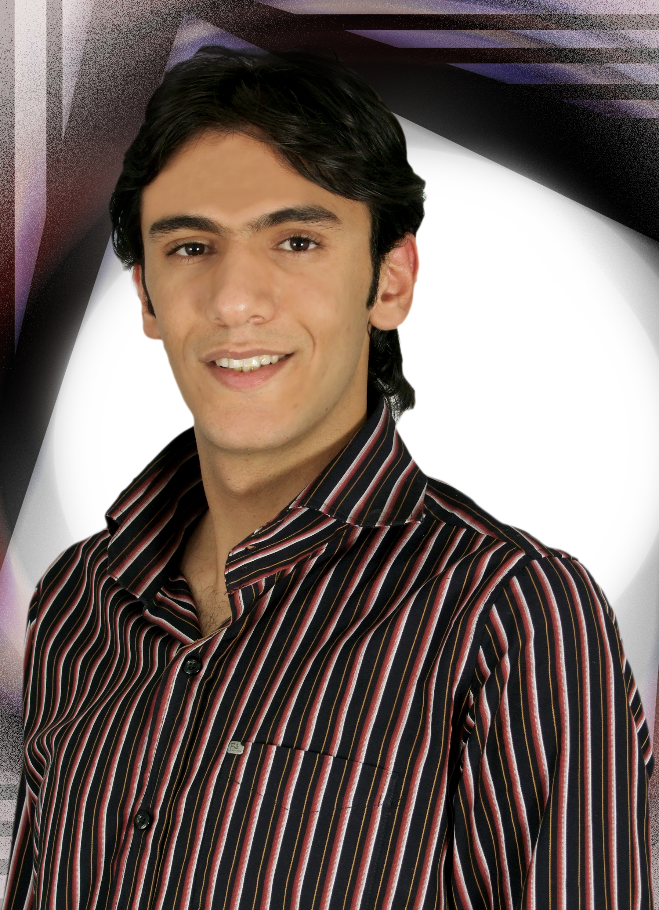
معلومات شخصية
الاسم: ناصر نافذ محمد أسمر (دويكات) أسم الشهرة : ناصر أسمر
مكان الولادة: نابلس تاريخ الميلاد: 9/1/1984
الجنسية: فلسطيني الحالة الاجتماعية: متزوج
العنوان في فلسطين :الضفة الغربية_ نابلس _ رفيديا _ شارع المريج.

بريد الكتروني:naser_artist84@hotmail.com الجنس: *ذكر

تلفون في فلسطين: 0097292376937 ، متنقل: 00972599668510

الوظيفة : محاضر في قسم العلوم الموسيقية بجامعة النجاح الوطنية ـ

========================================================
التحصيل العلمي:
*بكالوريوس علوم موسيقيه من كلية الفنون الجميلة بجامعة النجاح الوطنية" بتقدير ممتاز" والاول على الكلية بمعدل" 90,1" لعام 2006_نابلس _فلسطين .

*دبلوم الدراسات العليا من قسم الغناء_المعهد العالي للموسيقى العربية _أكاديمية الفنون "بتقدير عام ممتاز" و"تقدير التخصص ممتاز" والأول على جميع الأقسام ، لعام 2008 _القاهرة _ جمهورية مصر العربية.

*ماجستير الغناء العربي من أكاديمية الفنون ، المعهد العالي للموسيقى العربية بتقدير ممتاز.

*أقوم حاليا بالمراسله لدراسة الدكتوراة في الغناء العربي في المعهد العالي للموسيقى العربية ، حيث هناك موافقة من وزارة الوافدين والقبول من المعهد العالي على الدراسة .
خبرات عملية:
اقامة العديد من المهرجانات المحلية و الكثير من الحفلات الداخلية والنشاطات التي تقيمها الجامعة خلال فترة الدراسة من سنة 2002-2006.
تنظيم مهرجان صرخة شعب ( جمعية المستقبل للتنمية والديمقراطية ) 2005 .
تنظيم مهرجان على خطى الاستقلال ( جمعية المستقبل للتنمية والديمقراطية ) 2006.

المشاركة العربية والدولية في جمهورية مصر العربية و في فرنسا ومنها :_
1- الملتقى السابع و الثامن _والعاشر (كضيف شرف)_ للشباب في جامعة جنوب الوادي ( جمهورية مصر العربية) أعوام 2008،2005،2004.

2- اسبوع ليل للتراث و الثقافة في فرنسا عام 2005.

3- المشاركة في الحفلات التي تنظمها الجاليات العربية في فرنسا وبلجيكيا عام 2005، 2006

4- المشاركة في العديد من النشاطات التي تنظمها سفارة دولة فلسطين في جمهورية مصر

5- مهرجان بمناسبة يوم الارض (دار الاوبرا المصرية)2007.

6- المشاركة في غناء الموسيقى التصويرية للعديد من المسرحيات التي تقيمها وترعاها هيئة قصور الثقافة في جمهورية مصر العربية.

7_ المشاركة في حفل ادوار سيد درويش الذي نظمتة مكتبة الاسكندرية حيث قمت بغناء دور (انا هويت) بمصاحبة اوركسترا مكتبة الإسكندرية عام 2007.

8_ سلسلة حفلات "الموسيقى والسينما" التي تنظمها مكتبة الاسكندرية ،والمشاركة في الاحتفال بمئوية ميلاد اندريا رايدر الذي وضع الموسيقى التصويريه للعديد من الافلام المصرية وقام بتوزيع العديد من الاغاني ل محمد عبد الوهاب وغيره ، حيث قمت بغناء أغنيتين بذلك الحفل هما أهواك ، وانا لك على طول ، بمصاحبة اوركسترا مكتبة الاسكندرية.عام 2008.

9_ المشاركة في مسلسل "وكالة عطية" للمخرج الكبير رأفت الميهي والكاتب خيري شلبي حيث قمت بأداء دور (سعد) في المسلسل وغناء 3 أغاني من الحان فاروق الشرنوبي وكلمات بهاء جاهين .وقد عرض على الفضائيات في شهر رمضان المبارك عام 2009 ، والمسلسل بطولة حسين فهمي وأحمد بدير ومايا نصري ومجموعة من نجوم الدراما المصرية.
10_ عرض التراث الغنائي في فلسطين على شكل وصلة غنائية يتخللها رقصات الدبكة الشعبية المختلفة، باسلوب جديد يدخل فيه التوزيع الموسيقى والالات الاوركسترالية وتطبيق بعض القوالب الغنائية الغربية في أول عمل من نوعه في التراث الفلسطيني .
11- لقاء تلفزيوني مع الفنان عزت أبو عوف وشافكي المنير في برنامج القاهرة اليوم في قناة الاوربت ( ليالي العيد) عام 2011 .
12- حفل في لندن واسكتلندا لجمع التبرعات من أجل انشاء المستشفى الجامعي الخاص بجامعة النجاح الوطنية .
13- قدم لحنين مميزين في مدينة نابلس احداهما اغنية للمدينة عام 2012 من كلمات الشاعر الفلسطيني مازن بدرخان وقدمته جوقة الجامعة في حفلة الاوائل الخريجين ، ولحن قدم في مناسبة منح المناضل بسام الشكعه شهادة الدكتوراة عام 2013 ، من كلمات الدكتور مأمون مباركة – قسم اللغة العربية-.
14- المشاركة في تأسيس جوقة جامعة النجاح والغناء والعزف على آلتي العود والناي في الحفلات والمهرجانات التي تنظمها الجامعة .
15- تقديم بحث بعنوان " دراسة مقارنة بين الموشح الفلسطيني والموشح التقليدي " في المؤتمر الذي تنظمه كلية الفنون الجميلة تحت عنوان " فلسطين في الذاكرة الموسيقية " عام 2013.
16- عضو في العديد من اللجان الخاصة بمناقشة مشاريع التخرج للطلبة في قسم العلوم الموسيقية ، ولجان تقييم امتحان الة العود.
17- تقديم برنامج إذاعي اسبوعي مكون من 30 حلقة مدة كل حلقة 45 دقيقة تقريبا في اذاعة صوت النجاح عام 2013-2014 يتحدث عن مشاهير الغناء العربي والاستفادة من تجاربهم الفنية.
18- تأسيس فرقة تخت فلسطين الشرقي للموسيقى العربية في مدينة نابلس وتضم مجموعة كبيرة من الفنانين من طلبة كلية الفنون الجميلة قسم الموسيقى ، وتقوم الفرقة بعمل حفلات دورية شهرية تعود للزمن الجميل ، وذلك لزيادة الوعي الفني والثقافي لدى المجتمع.
19- تقديم برنامج تلفزيون بعنوان ذكريات نغم على فضائية جامعة النجاح 2015.

